网页：中国科学院沈阳应用生态研究所 (cas.cn)
沈阳生态所保护性耕作研发团队参加第九届梨树黑土地论坛实践篇会议
发布时间：2023-12-29 | 【 大 中 小 】 | 【打印】 【关闭】
12月23-24日，第九届梨树黑土地论坛实践篇会议在中国农业大学吉林梨树实验站召开。黑土地论坛常务副理事长张赤，中国农业大学李保国教授，梨树县人民政府副县长孙大海，四平现代农业科学院院长杜欣，中国科学院东北地理与农业生态研究所贾仲君研究员，中国科学院沈阳应用生态研究所（以下简称沈阳生态所）解宏图研究员、鲍雪莲副研究员及各市县农业系统的专家、国家黑土地保护与科技创新联盟合作社代表、学生、相关技术人员等100余人参加了此次会议。来自中国科学院沈阳应用生态研究所保护性耕作研发团队的7名师生前往参会。
会议分为“梨树模式”推广实践表彰大会、主旨报告会和学术报告会三个阶段。23号上午会议举行黑土地保护性耕作“梨树模式”推广实践表彰大会，会上对黑土地保护“梨树模式”推广实践专家、学生，“梨树模式”玉米高产竞赛以及“梨树模式”先进推广基地、第三批示范推广基地进行了表彰和评选。沈阳生态所解宏图，鲍雪莲，杨雅丽，原树生多名科研人员以及霍海南、鲁悦、邓一兴、吕付泽、于洋等多名研究生获得梨树县人民政府授予的“优秀个人”称号。团队技术支撑的辽宁省昌图县阳宇和盛泰农机服务专业合作社分别获得“梨树模式”玉米高产竞赛（德邦大为杯）优胜奖一等奖和二等奖，同时被选为2023年先进推广基地、第三批示范推广基地并授牌，体现了团队黑土地保护技术示范推广见成效，助力粮食增产，农业增效，农民增收。随后，进行主旨报告会，来自中国农业大学的李保国教授、任图生教授和李子忠教授分别就“耕地保护与盐碱地利用”、“黑土地保护梨树模式”、“水分在东北玉米生产中的作用及调控措施”为题作特邀报告。
23号下午进行“梨树模式”玉米单产提升研讨会，来自国家黑土地保护与科技创新联盟合作社的农民代表们就技术实施、合作社管理以及推广应用新技术方面进行了研讨交流。在研讨会上解宏图就保护性耕作方面进行发言，他对保护性耕作的发展历程进行了回顾、展望及深入的思考，对国家黑土地保护与科技创新联盟合作社所做出的成绩给予了肯定，同时呼吁大家要加强政产学研协作，齐力推进黑土地保护与利用。
24号进行学术报告会，由中国农业大学吉林梨树实验站副站长周虎主持，沈阳生态所赵月、鲁悦、于洋三名研究生同来自中国农业大学、中国科学院东北地理与农业生态研究所、吉林大学、吉林农业大学、吉林省农业科学院5家单位的25名研究生一起就各自的研究进展进行了学术报告，并与专家们进行了学术交流。8位专家对同学们的学术报告进行了现场点评、打分，并提出指导建议。随后，鲍雪莲宣读了一二三等奖同学名单。沈阳生态所三名学生在本次研究生学术报告中分别获得了2023年第九届梨树黑土地论坛实践篇会议报告二等奖和三等奖。
会议期间，农业中心第一党支部组织参会的支部党员和学生党员重走习近平总书记2020年7月22日在梨树考察的路线，参观了梨树县国家百万亩绿色食品原料（玉米）标准化生产基地核心示范区，重温并深刻领会了总书记关于保护黑土地的重要讲话精神。在玉米秸秆与大雪覆盖的基地里，党员们深切感受到习近平总书记对现代农业建设和国家粮食安全战略的高瞻远瞩和深思熟虑。大家纷纷表示，作为科研工作者我们要深入贯彻学习习近平总书记的重要指示精神，认真总结和推广梨树模式，加强产学研相结合，全力助推黑土地保护与利用，把这项功在当代、利在千秋的工作做好，力争在黑土地保护与利用中贡献更大的力量。
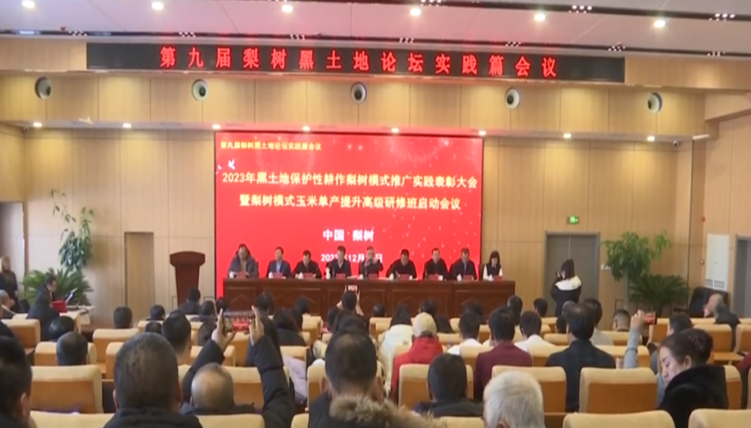
会议现场
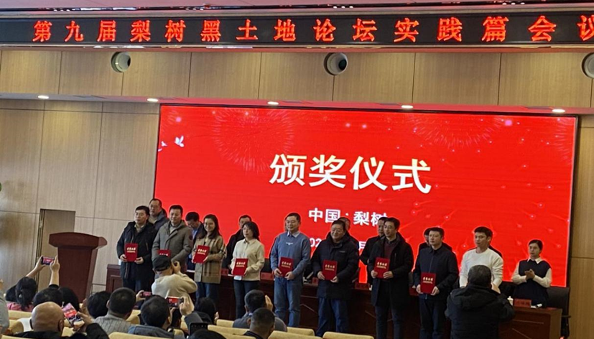
获得梨树县人民政府授予的“优秀个人”称号的老师代表
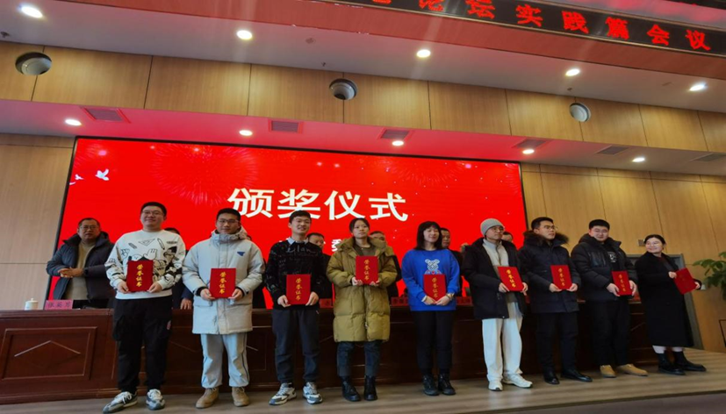
获得梨树县人民政府授予的“优秀个人”称号的学生代表

